ЭКСПЕРИМЕНТАЛЬНЫЕ ИССЛЕДОВАНИЯ РЕОЛОГИЧЕСКИХ СВОЙСТВ МНОГОКОМПОНЕНТНОЙ КОНЦЕНТРИРОВАННОЙ ДИСПЕРСИИ

Мовчан Т.Г., Горбунова В.В.*, Абрамова Л.С.*, Есипова Н.Е.

Институт физической химии РАН, г. Москва, Россия
*Всероссийский научно-исследовательский институт океанографии и рыбного хозяйства, г. Москва, Россия

РЕЗЮМЕ

Экспериментально изучено механическое поведение концентрированных водных дисперсий, отличающихся составом и сроками хранения. Определены значения основных реологических констант, а также величины скоростей деформации систем, обеспечивающих наибольшую гомогенность.
Обнаружено, что кривые течения характеризуются неоднозначной зависимостью скорости деформаций от напряжения сдвига. Показано, что реологические параметры чувствительны к изменению состава в системе и длительности хранения.

1. ВВЕДЕНИЕ

Экспериментальные исследования механического поведения концентрированных дисперсных систем представляет научный и практический интерес. В связи с появлением ряда работ по идентификации математических моделей, адекватных поведению конкретной реологической среды [1-3], возникает потребность экспериментальной информации об этой среде. Менее изученными являются реологические кривые с неоднозначной зависимостью скорости деформаций от напряжения сдвига (по терминологии [4] – кривые второго типа). Согласно работам [4-6] структурная неравномерность вызывает аномальное поведение системы в процессе деформирования. Многокомпонентные концентрированные водные дисперсии могут проявлять структурную неравномерность, а значит обнаруживать немонотонную зависимость скорости деформаций от напряжения сдвига. Практический интерес связан с технологией получения и использования рыборастительных консервов, применяемых в детском питании. Здесь важным становится формирование из компонентов различной природы структуры с однородным распределением фаз и сохранение ее в течение нескольких месяцев. Поскольку при изготовлении продукта допустимы небольшие изменения в рецептуре, необходимо изучить влияние состава дисперсной фазы на прочность и стабильность дисперсий. Высокая чувствительность структурно-реологических свойств к механическим воздействиям позволяет рассматривать эти воздействия как средство изучения влияния различных факторов (свойств и количества дисперсной фазы и ее стабилизаторов, времени старения дисперсий) на стабильность и прочность системы. В то же время механические воздействия можно рассматривать и как средство управления процессами изготовления дисперсий со свойствами, необходимыми потребителю.
Целью данной работы являлось изучение характера течения и определение реологических констант незначительно отличающихся по составу дисперсных систем от времени старения для оценки прочности, гомогенности и стабильности их структуры.

2. ЭКСПЕРИМЕНТАЛЬНАЯ ЧАСТЬ

Концентрированные водные дисперсии, изготовленные по единой технологии, были представлены тремя разновидностями (№1а, №2а и №3а), отличающимися содержанием компонентов. Небольшие отличия в рецептуре дисперсий проиллюстрированы значениями обобщенных параметров, приведенных в табл.1.
Таблица1.
Химический состав (%) дисперсных систем и кислотность (рН) среды.
Обозначение дисперсии | №1а | №2а | №3а
Cухие вещества | 18,01 | 17,94 | 18,01
Белок | 4,55 | 4,97 | 4,98
Жир | 3,09 | 3,03 | 3,44
Белок/жир | 1,47 | 1,64 | 1,45
Зола | 0, 86 | 0,74 | 0,65
Углеводы | 9,51 | 9,2 | 8,94
рН | 6.06 | 5.95 | 5.78

Для характеристики реологических свойств адсорбционных слоев общепринято [5] использовать либо полные реологические кривые - зависимость скорости деформации (de/dt) или вязкости (j) от напряжения сдвига (Р), либо реологические параметры отдельных участков этих кривых. Авторами выбран первый способ. Механическое поведение изучали в режиме постоянной скорости сдвига (de/dt=const), поскольку эта методика обеспечивает получение полных реологических кривых течения структурированных дисперсных систем в различных координатах. Для измерений использовали ротационный вискозиметр «Rheotest-2.1» (с цилиндрической системой), наиболее полно обеспечивающий нахождение испытуемого материала в однородном сдвиговом поле [6,8-11]. Значения напряжений сдвига (как при прямом, так и при обратном ходе) при изменении скорости деформации от 0.12 до 1073сек⁻¹ фиксировались после установления равновесного состояния. При малых скоростях деформаций для этого требовалось от 5 до 10 минут, а при больших – несколько секунд. По результатам измерений напряжений сдвига от скорости деформации строили зависимости de/dt=f(Р), j=f(de/dt). Каждое значение «эффективной» вязкости, получаемое из соотношения j=Р/(de/dt) по полной реологической кривой соответствует равновесному уровню разрушения структуры, устанавливающемуся в стационарном ламинарном потоке в узком зазоре между коаксиальными цилиндрами ротационного вискозиметра.
Зависимости реологических свойств от времени и условий старения изучали на дисперсии №1а. Системы №1а и №3а через 5 месяцев хранения в дальнейшем изложении обозначены образцами №1 и №3 соответственно.

3. РЕЗУЛЬТАТЫ И ИХ ОБСУЖДЕНИЕ

На рис.1-3 приведены зависимости de/dt=f(Р) для дисперсных систем, отличающихся составом (рис.1), способом нагружения: прямой ход и обратный (рис.2,3), сроками хранения (рис.1,3).

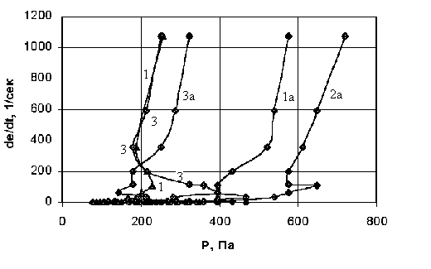
Рис.1. Кривые течения дисперсных систем №1, №1а, №2а, №3, №3а.

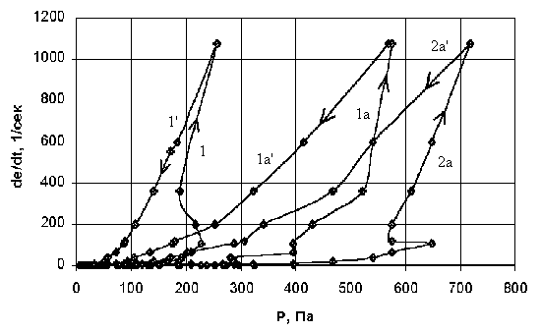
Рис.2. Кривые течения систем № 1, №1а и №2а при повышении (1, 1а, 2а) и уменьшении (1’, 1а’, 2а’) скорости деформации.
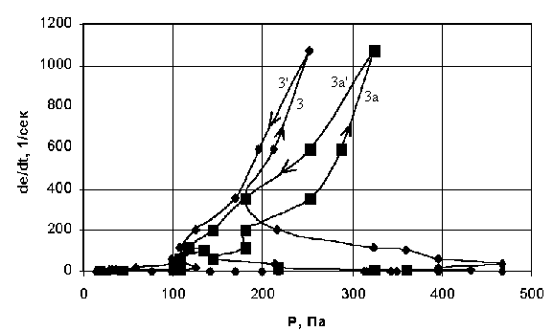
Рис.3. Кривые течения систем №3 и №3а при повышении (3, 3а) и уменьшении (3’, 3а’) скорости деформации.

Кривые рисунков 1-3 характерны для твердообразных систем, что подразумевает фиксирование некоторого значения напряжения Р_{S} (статического предельного напряжения сдвига), после которого начинается течение [6,7].
На рис.4-6 показаны участки этих кривых, позволяющие более точно и наглядно представить начальное течение систем.

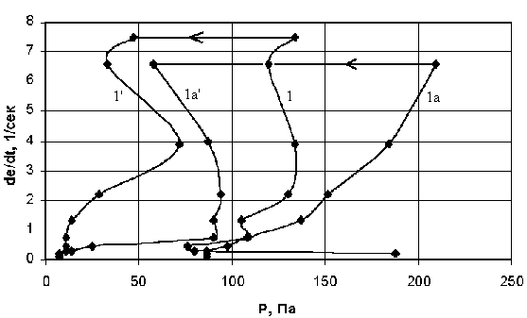
Рис.4. Кривые течения систем №1 и №1а в области малых скоростей деформации при прямом (1,1а) и обратном (1’, 1а’) нагружении.

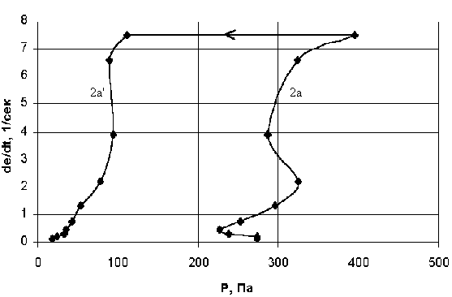
Рис.5. Кривые течения системы №2а в области малых скоростей деформации при прямом (2а) и обратном (2а’) нагружении.

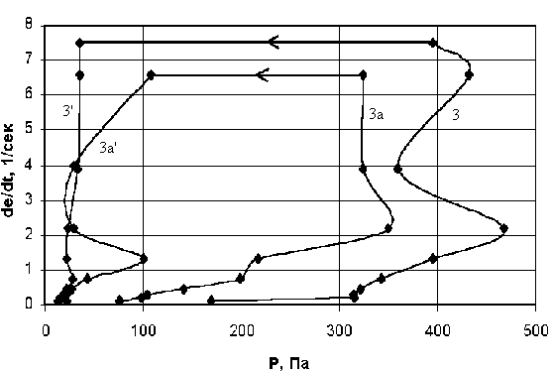
Рис.6. Кривые течения систем №3 и №3а в области малых скоростей деформации при прямом (3, 3а) и обратном (3’, 3а’) нагружении.

На рис.7 представлены зависимости «эффективной» вязкости от скорости деформаций.
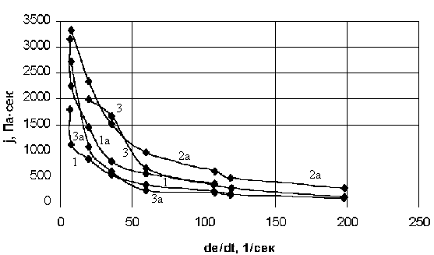
Рис.7. Зависимости «эффективной» вязкости (j) систем №1, №1а, №2а, №3. и №3а от скорости деформации (de/dt).

Представленные на рис.7 зависимости «эффективной» вязкости от скорости деформации, как и следовало ожидать [4], остаются однозначными во всем диапазоне изменения скоростей.
В табл.2 для сравнения приведены значения основных констант, полученные в результате анализа кривых течения (рис.1-7): статического предельного напряжения сдвига при прямом (Р_{S}) и обратном (Р_{Sобр}) ходе, динамического предела текучести (Р_{дин}), наибольшей вязкости практически не разрушенной структуры (j₀), наименьшей вязкости практически разрушенной структуры (j_{дин}), наименьшей пластическая вязкости (j_{min}*).
Таблица 2.
Основные константы, характеризующие механическое поведение систем №1, №1а, №2а, №3, №3а.
 | №1а | №1 | №2а | №3 | №3а
Р_{S}, Па | 87 | 188 | 274 | 170 | 76
Р_{Sобр}, Па | 14 | 7 | 18 | 22 | 14
Р_{дин}, Па | 490 | 170 | 560 | 168 | 245
j₀, Па *сек | 39 | 85 | 124 | 143 | 62
j_{min}*, mПа *сек | 7,6 | 8,4 | 15,1 | 8,4 | 7,6
j_{min}, mПа cек | 51 | 23 | 64 | 22,8 | 29

Статический предел текучести имеет тенденцию к росту с увеличением соотношения белок/жир в составе дисперсий (см.табл.1) и степени старения (образцы №1 и №3 показывают большие значения константы P_{S} , чем системы №1а и №3а). Динамический (бингамовский) предел текучести увеличивается с ростом соотношения белок/жир (см.табл.1), но уменьшается при старении образцов. Различие в значениях наибольшей вязкости (J_{o}), обнаруживаемое в системах при небольших деформациях, уменьшается по мере приближения к предельному разрушению (см.табл.2). Минимальное значение вязкости (j_{min}), характеризующее течение разрушенной структуры, у состарившихся образцов меньше. Вязкость в режиме больших скоростей превышает значение для воды (дисперсионной среды), причем в большей степени, чем это могло бы следовать при расчетах по уравнению Энштейна [12], отражающему взаимосвясь в режиме ньютоновского течения между вязкостью системы и концентрацией дисперсной фазы. Повышенные значения вязкости указывает на наличие структурных образований в системах, вызывающих при больших напряжениях сдвига сопротивление течению.
Из табл.2 также следует, что течение в системах начинается при относительно небольших напряжениях сдвига P_{S}. При обратном ходе из-за частичной потери способности системы к восстановлению происходит уменьшение абсолютных значений статического предельного напряжения сдвига и наблюдается тенденция к его выравниванию.
Для выяснения причин различия Р_{S} в системах, с одинаковой концентрацией (см. в табл.1 данные о количестве сухого вещества), провели исследования дисперсной фазы в них, поскольку известно [12], что между статическим предельным напряжением сдвига и параметрами дисперсной фазы существует взаимосвязь :
Р_{S} ~ (1/2r)²А*r/ 2 h₀², (1)
где А*- константа Гамакера с учетом среды, h₀ – равновесный зазор между частицами, принимающий значение от нескольких ангстрем до 10 ангстрем [12], r – радиус частиц.
Как видно из формулы (1), на величину статического предельного напряжения сдвига оказывает влияние радиус (r) и состояние поверхностного слоя частиц, нашедшее отражение в константе Гамакера, а также равновесный зазор между частицами, зависящий от объемной концентрации (m_{v}) дисперсной фазы.
Величина h₀, - одинакова для всех образцов. Микроскопические исследования дисперсий обнаружили небольшие различия в размерах частиц (табл.3).

Таблица 3.
Результаты микроскопических исследований дисперсий №1а, №2а, №3а и значения константы Гамакера А*, рассчитанные по формуле (1).
наименование дисперсии | 1а | 2а | 3а
d_{ср} , мкм | 3.85 | 6.8 | 5
А**10²⁰Дж | 0,14 | 0,78 | 0,15
d_{р} , мкм | 2,9 | 2,9 | 5,7
d_{м}, мкм | 1,4 | 1,4 | 1,4

Здесь представлены результаты определения среднего диаметра частиц в разбавленных (в 20 раз) дисперсиях после перемешивания вручную (d_{ср}) и с помощью миксера (d_{м}). Поскольку кривые распределения по размерам для всех систем имели ассиметричный характер, в табл.3 приводятся также значения наиболее часто встречающегося диаметра (d_{р}). Расчет средних размеров частиц в дисперсиях проводили по формуле [13]:
d_{cp}=(d₁ n₁ + d₂ n₂ + … + d_{k} n_{k}) / (n₁ + n₂ + … + n_{k}), (2)
где d₁, …, d_{k} – диаметры частиц, а n_{1,}…, n_{k} – частоты их повторения.

Как видно из табл.3, в дисперсии №2а наиболее часто встречающийся размер – около 3 мкм, а средний (из-за присутствия крупных частиц) - почти в два раза больше. В остальных дисперсиях значения для d_{ср} и d_{р} близки. В образце №3а частицы в основном более крупные, чем в №1а и №2а. В случае механического (с помощью миксера) перемешивания дисперсий различие в размерах частиц – исчезает, что обусловлено, по-видимому, приближением к состоянию предельного разрушения структуры. Небольшие различия в размерах частиц в системах №1а - №3а, при небольших механических воздействиях, не позволяют объяснить данные о предельном статическом напряжении сдвига (табл.2). Известно [9], что прочность структуры зависит от состояния адсорбционных слоев на частицах структурированной системы. Такие слои создаются благодаря присутствию эмульгаторов, в роли которых могут выступать белки и жиры. Формирование адсорбционных слоев для частиц в водной дисперсии будет тем эффективнее, чем больше соотношение белок/жир [9]. Поскольку в образце №2а отношение белок/жир (б/ж) – больше, чем в №1а и №3а, то в нем, по всей вероятности, сформированные адсорбционные слои с одной стороны более эффективно стабилизируют отдельные частицы, а с другой – увеличивают степень структурирования системы в целом (за счет гидрофобного взаимодействия углеводородных цепей). Следует заметить, что стабилизаторы способствуют повышению устойчивости систем и к седиментации. Седиментационная неустойчивость связана с процессом самопроизвольного стекания жидкости в пленке, окружающей частицу, что приводит к ее утончению и в конце концов к разрыву. В процессе хранения в седиментационно неустойчивых дисперсиях возможно срастание частиц в результате рекристаллизации. Прочность контактов возрастает, что приводит к увеличению прочности структурированной системы при хранении, наблюдаемое на образцах №1 и №3 (табл.2).
Исходя из измеренных значений величин Р_{S} (табл.2) и размеров частиц (табл.3) рассчитали константу Гамакера А*, приняв h₀=10 А⁰. Результаты - в табл.3. Как видно из табл.3, значения констант заключены в пределы (0,14-0,78)*10⁻²¹Дж. Эти данные согласуются с известными из литературы для поверхностей с адсорбционными слоями [12,14].
Особенностью поведения изученных систем является то, что при небольших скоростях деформации происходит спад напряжения сдвига, затем наблюдается обычное увеличение его с повышением скорости. В литературе кривые течения, в которых имеются подобные области изменения скорости сдвига с неоднозначным изменением напряжения сдвига, менее изучены и называются реологическими кривыми второго типа [4,5].
Наличие аномальных эффектов привело к тому, что в области разрушения структур значения константы (Р_{дин}) – более низкие, чем в области практически не разрушенной структуры. Эффект падения напряжения сдвига у дисперсий – различен. Если в системах №1а и 2а он невелик, то в образце №3а – довольно высок (в области de/dt = 20-60 cек⁻¹). Следует отметить, что падение напряжения сдвига для этих образцов осуществляется в узком интервале и происходит достаточно резко.
При обратном ходе аномальное поведение напряжения сдвига в области небольших скоростей (менее 10сек⁻¹) повторяется, но в меньшей степени (рис.4-6). Эффекты в области средних скоростей (до 200сек⁻¹) носят необратимый характер (рис.2,3).
Эффекты падения напряжения у состарившихся образцов наблюдаются в более широком интервале скоростей деформации и носят необратимый характер (рис.1-3). В результате проявления аномальных эффектов кривые систем №1 и №3 оказываются расположенными левее кривых №1а и №3а соответственно.
Можно предположить, что аномальное поведение дисперсий в области средних скоростей деформации и не восстанавливаемость структуры при обратном ходе нагружения обусловлены разрывами сплошности, возникающими и накапливающимися в системах при нагружении. Образование разрыва сплошности означает нарушение континуума в изменении скорости по сечению зазора между цилиндрами, в котором находится испытуемая система [5]. В истинных жидкостях с очень малым периодом релаксации (10⁻⁵ – 10⁻¹¹сек) разрыв сплошности наступает при очень высоких скоростях деформации. Появление разрывов сплошности в концентрированной дисперсной системе при относительно небольших скоростях деформаций связывают с релаксационными явлениями этих систем [5]. Из-за малой скорости релаксационных процессов при малых скоростях деформаций в изученных дисперсиях возможны разрывы сплошности, приводящие к аномальным эффектам падения напряжения сдвига. По оценке, проведенной в соответствии с работой [5] при постоянной скорости деформации 0,12сек⁻¹, период релаксации составил для разных дисперсий по порядку величину (0,5-1)10² сек.
Разрыв сплошности в дисперсных системах при средних и больших скоростях связывают с неоднородным распределением частиц и недостаточной их гомогенизацией [4-7]. Он реализуется по дефектам в виде крупных неоднородностей и контактов между частицами твердой фазы, зафиксированными на расстоянии дальней коагуляции (10⁻⁷м). По мере удаления от поверхности разрыва внутри объемов системы может происходить тиксотропное залечивание структуры и ее упрочнение не смотря на возрастание скорости деформации. При локальном разрыве сплошности реологические кривые характеризуются резким спадом напряжения Р в очень узком интервале скоростей деформаций [4]. Подобное поведение, как можно заметить просматривается на кривых дисперсий №2а (рис.2), №3а (Рис.3), поэтому в них, по-видимому, разрыв сплошности – локальный. В дисперсиях №1 и №3 спад и последующее увеличение напряжения, наоборот происходили плавно в широком интервале скоростей деформаций. Согласно работе [4] в этом случае механизм разрушения структуры в системе - агрегатный. Микроскопические исследования подтверждают присутствие крупных агрегатов в «состарившихся» образцах
В системах, содержащих ПАВ, вероятность срастания частиц (образования между ними прочных фазовых контактов), резко снижается [15]. Поэтому разрывы сплошности, обусловленные неоднородностями в них, - менее вероятны [5,12]. Известно [5-7], что белки и жиры оказывают влияние на формирование защитной оболочки частиц в системах и при определенном соотношении в зависимости от дисперсионной среды обеспечивают формирование равномерных контактов. Если обратиться к табл.1, то можно заметить, что дисперсия №2а обладает меньшим количеством жиров и большим значением параметра белок/жир, а дисперсия №3а, наоборот – большим количеством жиров и меньшим – белок/жир. По-видимому, соотношение компонентов, от которых зависит структура и прочность адсорбционных слоев в водной дисперсии №2а, обеспечивает ей минимальное проявление аномальных эффектов, связанных с неоднородностями в системе. Из рис.1 следует, что скорость деформации, отвечающая началу интенсивного разрушения структуры, наименьшая
у образца 2а (220сек⁻¹) и наибольшая у образца №3а (600сек⁻¹). Для образца №1а она составляет 360сек⁻¹. Достижение предельной однородности, как отмечается в работе [1], возможно в результате деформирования системы при скорости сдвига, соответствующей предельному разрушению структуры. Для изученных систем процесс диспергирования компонентов, по-видимому, происходил при меньших скоростях, поэтому не была обеспечена высокая степень гомогенности. Поскольку система №2а по реологическим измерениям оказывается ближе к условиям получения гомогенной системы, она и проявляет минимальный аномальный эффект.
Таким образом, неоднозначная зависимость скорости деформаций от напряжения сдвига в исследованных дисперсиях обусловлена разрывами сплошности, возникающими при малых скоростях деформации из-за малой скорости релаксационных процессов, а при средних – из-за неоднородностей в структуре. Процесс диспергирования компонентов, по-видимому, происходил при скоростях, не обеспечивающих высокую степень гомогенности. Скорость деформации, отвечающая началу интенсивного разрушения структуры, – наименьшая (220сек⁻¹) у образца 2а и наибольшая (600сек⁻¹) – у №3а. Для образца №1а - составляет 360сек⁻¹.

ЗАКЛЮЧЕНИЕ

Исследование механического поведения концентрированных дисперсий, отличающихся составом и сроками хранения, позволило определить значения прочности их структур (статического предельного напряжения сдвига), а также величины скоростей деформации систем, обеспечивающих наибольшую степень гомогенности.
На реологических кривых обнаружены аномальные эффекты падения напряжения сдвига с ростом скорости деформаций, характеризующиеся не монотонной зависимостью скорости деформаций от напряжения сдвига. Микроскопические исследования подтвердили наличие неоднородностей в системах, которые могли явиться причиной проявления аномальных эффектов.
Механическое поведение систем чувствительно к изменению содержания белков и жиров в них, а также к длительности хранения, что проявляется в значениях реологических параметров. Дисперсия №2а, химический состав которой отвечает большему содержанию белка по сравнению с жирами, обнаруживает меньший аномальный эффект падения напряжения сдвига и большие значения прочностных характеристик. Увеличение срока хранения образцов приводит к росту статического предельного напряжения сдвига и значительному аномальному эффекту.

ЛИТЕРАТУРА

- Басистов Ю.А., Яновский Ю.Г. Об идентификации математических моделей вязкоупругих сред в реологии и электрореологии. Механика композиционных материалов и конструкций, 2001, т.7, №1, с.114-130.
- Басистов Ю.А., Яновский Ю.Г. Иерархически-адаптивная модель для идентификации уравнений состояния вязкоупругих сред. Механика композиционных материалов и конструкций, 1996, т.2, №3-4, с.24-57.
- Басистов Ю.А., Яновский Ю.Г., Образцов И.Ф. Модифицированный метод регуляризации вычисления релаксационных функций вязкоупругих сред. Механика композитных материалов, 1994, т.30, №4, с.482-493.
- Урьев Н.Б., Чой С.В. О двух типах кривых течения структурированных дисперсных систем. Коллоид.журн., 1993, т.55, .№3,.с.183-191.
- Урьев Н.Б., Талейсник М.А. Пищевые дисперсные системы. М., Агропромиздат, 1985, с.296.
- Каракчиев Л.Г., Зима Т.М., Ляхов И.З. Реологические свойства гидратированной системы Al₂O₃–ТiО₂. Коллоид.журн., 2001, т.63, №2, с.208-213.
- Павлов В. Н., Виноградов Г.В. Обобщенная реологическая характеристика пластичных дисперсных систем. Коллоид.журн., 1966, т.28, №3, с.424-427.
- Измайлова В.Н., Деркач С.Р., Зотова К.В., Данилова Р.Г. Влияние углеводородных и фторсодержащих поверхностно-активных веществ на свойства желатины в объеме водной фазы и на границе с воздухом. Коллоид.журн., 1993, т.55, №3, с.54-90.
- Измайлова В.Н., Ребиндер П.А. Структурообразование в белковых системах. М., Наука, 1974, 248с.
- Измайлова В.Н., Ямпольская Г.П., Сумм Б.Д. Поверхностные явления в белковых системах. М., Химия, 1988, 240 с.
- Белкин И.М., Виноградов Г.В., Леонов А.И. Ротационные приборы. Измерение вязкости и физико-механических характеристик материалов. М., Машиностроение, 1968, с.198.
- Щукин Е.Д., Перцов А.В., Амелина Е.А. Коллоидная химия. М., Изд-во МГУ, 1982, 352 с.
- Практикум по коллоидной химии. М., Высшая школа, под редакцией И.С. Лаврова, 1983, 216 с.
- Дерягин Б.В., Чураев Н.В., Муллер В.М. Поверхностные силы. М., Наука, 1985, 275 с.
- Конторович С.И., Ланкин Я.И., Амелина Е.А., Щукин Е.Д. Влияние спиртов на срастание частиц кремнезема в золе кремневой кислоты. Коллоид.журн., 1982, т.44, №4, с.771-772.

Поступила в редакцию 4 марта 2002 года.

